**iPhone行为统计使用说明**

# 名词解释

页面id：

每个页面都需要有一个页面id与之对应，作为统计时的页面标识。

商品来源页：

为了统计购物车商品和订单商品的来源而定义的一些特殊页面，作为引导用户购买的来源。(如某件被放入购物车的商品,可能是从搜索商品列表页进入,也可能是从分类商品列表页进入)

商品来源id：

某件商品是由哪个商品来源页进入商品详情并加入购物车（或者秒杀，立即购买等）的，则该商品的来源id就是此商品来源页的页面id。

# 前期准备

在项目中导入YKStatBehavior文件夹下的所有文件(最好每个项目保留自己的一套行为统计lib,行为统计类库更新带来的不兼容问题)，目录结构如下图：

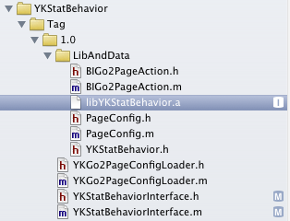

把Doc下的YKGoPageConfig.xml另外拷贝一份到自己的项目中,并进行配置:

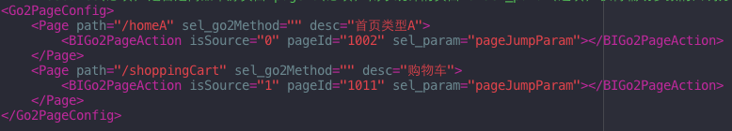

**每个<Page></Page>表示一个页面：**

path（必填，字符串）：用来标识页面类型的Key值，程序中会使用path来检索页面pageId等其余的配置参数。

sel_go2Method（选填，字符串）：代码中进行页面跳转的方法名，主要用于项目进行页面跳转的配置，与行为统计关系不大，可不填。

desc（选填，字符串）：页面描述，主要提高可读性，也可作为其他用途。

**子节点<BIGo2PageAction/>用来配置行为统计需要的参数：**

isSource（必填，1或0）：用来标识改页面是否是商品来源页。

pageId（必填，整数，不能以0开头，002等同于2）：页面跳转事件中，发送给服务器的页面标识id

sel_param（选填，字符串）：获取参数的回调方法名，如果配置了该参数，则会在页面跳转时向目的页面回调该方法，取得辅助参数，如果没有配置，则需在发送跳转事件时传入辅助参数，否则默认辅助参数为空字符“”。

# 添加代码

1. **程序启动**

在AppDelegate的

-(BOOL)application:(UIApplication*)application didFinishLaunchingWithOptions:(NSDictionary *)launchOptions

方法中,添加如下代码,进行行为统计的初始化:

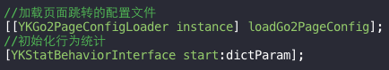

其中dictParam是一个包含下列参数的字典:

/*

额外参数:以以下名字为key的字典（任何一项都不能为空）:

//用于http头

productcode：应用程序名字

appversion：客户端版本号

sourcesubid：子渠道号

//其他

appname：应用名称,Vancl,Vjia等

sourceid：渠道号,Yek_001等

isrealurl：是否是真实服务器，返回@"YES",使用真实服务器，返回@"NO"使用测试服务器，默认使用真实服务器（如果不提供此函数）

*/

1. **APP启动统计**

在AppDelegate的

-(BOOL)application:(UIApplication*)application didFinishLaunchingWithOptions:(NSDictionary *)launchOptions

方法中，加入如下代码:

**OS X 7:Users:user:Library:Application Support:QQ:Users:57706564:QQ:Temp.db:D8B29283-B400-465A-A009-E4D9A1EA984A.png**

**RunNum为程序启动次数。**

**Version为App的版本号。**

1. **APP状态变化统计**

在AppDelegate的

* (void)applicationWillResignActive:(UIApplication *)application

方法中,加入如下代码:

OS X 7:Users:user:Library:Application Support:QQ:Users:57706564:QQ:Temp.db:D794D3F3-7302-4B6E-AF13-0EE9AF980AE0.png

用来统计程序进入后台运行。

在AppDelegate的

* (void)applicationDidBecomeActive:(UIApplication *)application

方法中,加入如下代码:

OS X 7:Users:user:Library:Application Support:QQ:Users:57706564:QQ:Temp.db:E8B5FB62-214D-4E67-88EB-B4E74915ABBA.png

用来统计程序从后台返回。

1. **退出APP统计**

在AppDelegate的

* (void)applicationWillTerminate:(UIApplication *)application

方法中,加入如下代码:

OS X 7:Users:user:Library:Application Support:QQ:Users:57706564:QQ:Temp.db:AD0DACF5-80FF-4D5E-8AF0-FC974926F985.png

1. **页面跳转的行为统计**

页面跳转统计数据的发送有两个接口方法:

方法1:

OS X 7:Users:user:Library:Application Support:QQ:Users:57706564:QQ:Temp.db:4424DB5B-F464-4E2D-AACF-402166DAC94E.png

方法2:

OS X 7:Users:user:Library:Application Support:QQ:Users:57706564:QQ:Temp.db:E7D67EE0-083E-470E-B81E-AE6501C76D5F.png

aimPath为跳转到页面的路径,对应YKGoPageConfig.xml中的path

方法1的param是需要发送给服务器的辅助参数。

方法2的辅助参数则会使用pObject通过回调YKGoPageConfig.xml中配置的sel_param方法,从页面中获取辅助参数。

以下为个人经验,可参考:

添加统计时可在基类BaseViewController中添加一个pagePath属性，标识每个页面path，并ViewWillAppear方法中加入如下代码：

OS X 7:Users:user:Library:Application Support:QQ:Users:57706564:QQ:Temp.db:15CEA0B4-7CA9-4B0B-89B4-48FFDABEC3AB.png

同时实现配置文件中参数回调方法sel_param,返回默认的辅助参数值,例如页面的标题:

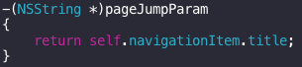

在某些需要在特定时刻返回特殊参数的页面,如商品详情页,需要在页面Loading结束,发送以商品id和商品名称拼接的辅助参数.则可以override父类的方法,做特殊处理.

1. **用户操作行为统计**

在需要进行操作行为统计的方法中调用以下方法:

OS X 7:Users:user:Library:Application Support:QQ:Users:57706564:QQ:Temp.db:9BF375E1-7BDF-4AF8-A81E-BD3719BBD3F5.png

**各个操作在相应位置进行埋点.**

操作id和辅助参数的格式例如下图(示例,实际操作中以协议文档为准):

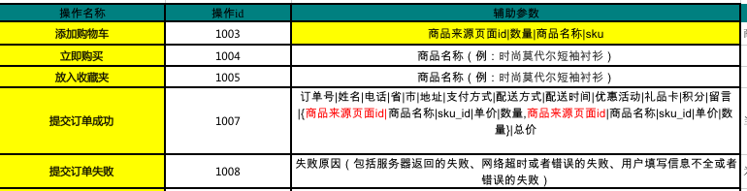

1. **商品来源ID的缓存策略**

在加入购物车时,使用下面的方法获取该商品的来源id:



并且为了以后提交订单时获得各个商品的商品来源id,需要将商品来源id和商品sku以字典的形式,保存在本地:



在提交订单时,需要知道某个商品的来源id时,可以用以下方法,通过商品sku来查询:

OS X 7:Users:user:Library:Application Support:QQ:Users:57706564:QQ:Temp.db:D34C7C87-FD3C-43A8-AD9E-ED028ACFE3B6.png

并在订单完成或其他需要清楚本地缓存的时候,调用以下方法:

